本科学生毕业设计
番茄打浆机设计

系部名称： 机电工程院
专业班级： 机械 08-12班
学生姓名： 徐任佑
指导教师： 刘亚娟
职 称： 副教授

黑 龙 江 工 程 学 院
二○一二年六月

本科学生毕业论文

番茄打浆机设计

系部名称： 机电工程院
专业班级： 机械 08-12班
学生姓名： 徐任佑
指导教师： 刘亚娟
职 称： 副教授

黑 龙 江 工 程 学 院
二○一二年六月

The Graduation Design for Bachelor's Degree

Tomato Beater Design

Candidate：Xu Renyou
Specialty：Mechanical Design
Class： 08-12
Supervisor：Associate Prof. Liu Yajuan

Heilongjiang Institute of Technology
2012-06·Harbin

The Graduation Thesis for Bachelor's Degree

Tomato Beater Design

Candidate：Xu Renyou
Specialty：Mechanical Design
Class： 08-12
Supervisor：Associate Prof. Liu Yajuan

Heilongjiang Institute of Technology
2012-06·Harbin

摘 要

番茄打浆机适用于多种新鲜的果品和蔬菜打浆分离之用, 随着人们生活水平的提高，西红柿打浆机在人们的生活中扮演的角色越来越重要。对于打浆机，在工程设计及使用中还存在一些的缺陷，如参数选择不合理等。目前，打浆机的设计仍是依靠经验公式计算，在经验公式中许多参数的选择是在一定范围内凭经验选取的，这使得打浆机的设计较落后，无法提高其设计水平和提高产品的性能。

关键词：打浆机、经验公式、西红柿、设计

Abstract

Tomatoes beater for a variety of fresh fruits and vegetables with isolated beating, with the improvement of living standard, tomatoes beater in people's lives more and more important role. The beater, the engineering design and the use there are still some defects, such as the parameters unreasonable. At present, the beater is still relying on experience in the design formula, the empirical formula is the choice of many parameters within a certain range of the selected rule of thumb, which makes the design beater than backward, unable to raise design standards and improve performance .

Keywords: beater, empirical formula, tomatoes, design

目 录

摘 要 I
Abstract II
第1章 绪 论 1
1.1 毕业设计的目的 1
1.2 毕业设计的任务 1
1.2.1 设计条件 1
1.2.2 设计内容 1
1.2.3 设计关键 2
1.2.4 设计要求 2
1.3研究番茄打浆机目的和国内外现状概况 3
1.4番茄原料加工预处理工艺流程简介 4
1.5国内外番茄打浆设备 5
1.6本章小节 6
第2章 打浆机的结构设计 7
2.1打浆机的基本结构 7
2.1.1圆筒 7
2.1.2破碎桨叶 7
2.1.3传动部分 8
2.1.4机架 8
2.1.5其它 8
2.1.6本章小节 8
第3章 打浆机设计参数的确定 9
3.1滚筒的设计 9
3.1.1滚筒长度 9
3.1.2物料在滚筒内的时间 10
3.1.3棍棒与筛筒之间的间隙 10
3.1.4圆筒筛消耗功率的计算 10
3.2电动机的选择 11
3.3本章小节 11
第4章 主要零件的结构设计与计算 12
4.1计算皮带，设计皮带轮 12
4.2传动主轴的结构设计计算 15
4.2.1初步计算轴的直径 15
4.2.2轴的结构设计 16
4.2.3根据定位要求确定轴的各段直径和长度 16
4.3轴上零件的定位 17
4.4确定轴上的圆角和倒角 17
4.5滚动轴承 17
4.6本章小节 17
第5章 主要零件的校核 18
5.1轴的强度校核计算 18
5.1.1按扭转强度条件计算 18
5.1.2按弯扭合成强度条件计算 19
5.2轴的扭转刚度校核计算 20
5.3轴承寿命的校核 20
5.4键的校核 22
5.5本章小节 22
结 论 23
参考文献 24
致 谢 25
附 录 26

第1章 绪 论

1.1 毕业设计的目的
在食品生产中，并不是把所有的原料全部加工成最终产品，在加工时必须去掉不合适加工的部分。在生产工艺过程中，也要根据具体的感官、理化指标的不同要求，对其半成品中的某些组成部分予以分离。
番茄打浆机适用于多种新鲜的果品和蔬菜打浆分离之用，随着人们生活水平的提高，西红柿打浆机在人们的生活中扮演的角色越来越重要。对于打浆机，在工程设计及使用中还存在一些的缺陷，如参数选择不合理等。目前，打浆机的设计仍是依靠经验公式计算，在经验公式中许多参数的选择是在一定范围内凭经验选取，这使的打浆机的设计较落后，无法提高其设计水平和提高产品的性能。

1.2 毕业设计的任务
（1）绘测装配图A0一张，其余主要零件图折合为2张A0图纸（AutoCAD）
（2）说明书1份，要求15000字以上，全部打印。

1.2.1设计条件
1、原料：西红柿
2、生产能力：2.5T/h
3、轴转速：970r/min
4、筛孔孔径：直径0.6mm
5、工作时间：两班/8h 寿命：5年

1.2.2 设计内容
1、打浆机结构设计。
2、传动部分设计。
3、各部分尺寸及相关的计算、分析。

1.2.3 设计关键
1、仔细分析打浆机的工作原理
2、根据输送要求选择恰当的电动机
3、保证设计的打浆机能够满足工作要求

1.2.4 设计要求
(1) 能保证正常的打浆工作
保证正常打浆是必须首先满足的要求。 打浆量为每小时2.5T,关键就在于正确选定螺旋直径、合适的电机。
(2) 要有合适的螺旋转速
为避免出现物料被螺旋叶片抛起而无法输送的现象，螺旋转速应小于某一极限转速。
(3) 能提高生产效率，降低成本
应尽量采用各种快速高效的结构，缩短辅助时间，提高生产率。同时尽可能采用标准元件与标准结构，力求结构简单、制造容易，以降低制造成本。
(4) 操作方便、省力和安全
在客观条件许可且又经济的前提下，尽可能的采用气动、液压和气液等机械化夹具装置，以减轻操作者的劳动强度。
(5) 有良好的结构工艺性
所设计的打浆机机应便于制造、安装、检验、调整、清洗、维修等。

1.3研究番茄打浆机目的和国内外现状概况
茄科草本植物番茄的果实。又称西红柿、番柿、洋柿子、六月柿。有苹果青、粉红甜肉、桔黄嘉辰等品种。我国大部分地区均有栽培。夏季采收，洗净鲜用。番茄是世界范围内广泛栽培的作物，也是营养价值极高的植物。据营养学家研究测定：每人每天食用50克－100克鲜番茄，即可满足人体对几种维生素和矿物质的需要。番茄含的“番茄素”，有抑制细菌的作用；含的苹果酸、柠檬酸和糖类，有助消化的功能。 番茄含有丰富的营养，又有多种功用被称为神奇的菜中之果。它所富含的维生素A原，在人体内转化为维生素A，能促进骨骼生长，防治佝偻病、眼干燥症、夜盲症及某些皮肤病的良好功效。现代医学研究表明，人体获得维生素C的量，是控制和提高肌体抗癌能力的决定因素。番茄内的苹果酸和柠檬酸等有机酸，还有增加胃液酸度，帮助消化，调整胃肠功能的作用。番茄中含有果酸，能降低胆固醇的含量，对高血脂症很有益处。番茄富含维生素A、C、B1、B2以及胡萝卜素和钙、磷、钾、镁、铁、锌、铜和碘等多种元素，还含有蛋白质、糖类、有机酸、纤维素。
目前，世界上有三大番茄主产区：美国、意大利和中国。美国所产的番茄酱主要提供美国国内食用，其出口量仅占全球贸易总量的6%-7%；意大利和中国的出口量各占到全球贸易总量的30%。近两年美国番茄大幅减产，欧盟番茄种植加工量急剧下降，中国番茄酱市场占用份额逐年加大。
近几十年来，世界范围内的番茄产量和制品贸易增长迅速，中国番茄及制品贸易在世界番茄贸易的地位也越来越重要，对世界番茄贸易产生了重要的影响。
中国番茄加工产业的迅速崛起和发展，使中国已经跻身世界主要生产国家的行列。
作为新鲜番茄食用消费大国，据不完全统计，中国全国每年新鲜番茄的消費量达到二千六百万吨，与全球番茄加工数字相近。今后中国番茄制品消费将呈现每年增长百分之十五的发展趋势。
目前中国拥有麦当劳、肯德基快餐店三千余家，每天快餐消費超過三百万人次，油炸土豆條配有番茄沙司，成为中国消費者消費番茄制品的最佳方式。
中国番茄原料种植面积达一百万亩，主要分布在新疆、內蒙和甘肃，是全世界三大主要种植区域之一。其中新疆番茄种植面积八十万亩，是中国加工番茄种植最大的省区。中国番茄醬紅色素高，色差、粘稠度和霉菌均達到世界同类产品先进水平，而相对低廉的制造成本，构建了产品的竞争力。
番茄酱和番茄浆番茄酱罐头是世界上主要的蔬菜罐头之一，它由番茄经打浆、浓缩而成，是番茄的主要加工品。世界年贸易量100万t左右，主要作调料或汤料，同时是加工番茄沙司的主要原料，也是加工混合蔬菜、茄汁鱼、豆等屹头的辅料。番茄酱根据其浓缩程度不同有稀（24％—27.9％）、中（28％—31.9％）、浓（32％—39.3％）和超浓（大于39.3％）几种。还有低于24％的产品，称番茄浆或番茄泥，常见的为稀（8.0％—10.1％）、中等（10.2％—11.2％）和浓（15.0％—24.0％）几种。
番茄制品的主要产品有番茄红素、大包装番茄酱、小罐番茄调味酱、番茄沙司、以番茄汁等，但无论何种制品，都要对番茄进行打浆，打浆的方法主要有人工打浆，机械打浆，人工打浆效果低，加工条件质量不够好，产量低，显然不能满足番茄加工行业的需求，加工时番茄进入头道物料桶内，主轴带动叶轮高速旋转，物料被叶轮带动与筛网磨擦挤压，使得番茄的肉、汁与皮、籽分离，肉和汁通过筛网上的小孔从出料口排出，皮和籽则向轴端推进经过排渣口排出。

1.4番茄原料加工预处理工艺流程简介
番茄酱的生产工艺为原料的清洗、分级、破碎、加热、打浆、浓缩、升温、装罐、密封、杀菌、冷却。
（1）番茄浆原料
加工番茄酱的原料果要求果实鲜红、茄红素含量高，如可溶性固形物为4％左右，茄红素含量最好在6mg/100g番茄以上；果实红熟一致，无青肩或青斑、黄晕等；胎座红色或粉红色，种子周围胶状物最好红色；出汁率和可溶性固形物高；抗裂性好，糖酸比适中，维生素C含量高；原料要求成熟。
我国曾有浙红1号、浙红2号、浦红2号、扬州红、佳丽矮红、扬州24、罗城1号、渝红1号、渝红2号、穗圆、满丝等品种。但世界范围内的番茄酱用种换代很快，特别是杂种的应用和无支架品种的应用非常迅速，应随时注意。
（2）原料的处理
进厂的原料果实应严格剔除霉烂及成熟不足的果实，在流动水槽内浸泡预洗，除去杂质，再经鼓风洗涤机和喷淋高压水将表面彻底洗净。
洗净后的果实进行修整，在滚动工作输送台中专人将有疤的果、虫果和裂果等部位用刀修割干净。再一次将烂果除去，并喷淋洗净其余果实。
(3)破碎、脱籽、预热
果实进入破碎机轧碎、有时破碎和脱籽联合进行，之后立即加热至85℃，以抑制果胶酶，保证稠度。
(4)打浆
送入专用的三道番茄打浆机进行打浆，筛孔直径分别是1.0mm、0.5mm和0.4mm。果浆流入带搅拌器的贮槽。出汁率控制在手捏果渣不出汁为止。
(5)浓缩
将浆体及时泵入浓缩锅内，在真空条件下低温浓缩，番茄酱最好采用双效或多效逆流真空浓缩设备，最终浓度依要求而定。浓度测定时要注意由于温度而引起的误差。
(6)预热、装罐
浓缩后的番茄酱，经列管式加热器加热至90—97℃，立即趁热装罐。番茄酱在我国常采用539号罐（净重70g）、668号罐（198g）、15267号罐（5000g）等罐形包装。在美国，为了便于运输和再加工，常用55加仑大桶无菌装运，欧洲地区也大量推广200kg铝箔复合无菌包装。
(7)杀菌、冷却
装罐后的番茄酱应立即杀菌，一般沸水杀菌25—35分钟。之后及时冷却。

1.5国内外番茄打浆设备
当前国内外番茄的打浆方式主要是通过打浆机打浆，各式各样的打浆机但都大同小异，有单道打浆机，二道打浆机，甚至多道打浆机，但他们的原理都是主轴带动叶轮高速旋转，物料被叶轮带动与筛网磨擦挤压，使得番茄的肉、汁与皮、籽分离，肉和汁通过筛网上的小孔，产品由出料口排出，废品由排渣口排出；如果是双道打浆或者多道打浆，就是第一道的产品进入第二道继续打浆，以此类推。
打浆机的工作原理：

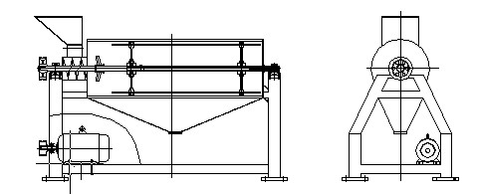
图1.1
如上图所示，它具有开口的圆筒筛水平安装在机壳内部,筒身用不锈钢板（在其上面冲有孔眼）弯曲成圆厚焊接而成，并在其两边焊上加强圈以增加其强度。但也有用两个半圆体由螺钉连接而成筒体。轴支撑在轴承上，在轴上装有使物料移向破碎桨叶的螺旋推进器以及擦碎物料用的两根棍棒（棍棒又称刮板），棍棒是用螺栓和安装在轴上的与夹持器相连的，通过调整螺栓可以调整棍棒与筛筒壁之间的距离。棍棒对称安装于轴的两侧，而且与轴线有一夹角，这夹角叫导程角。棍棒用不锈钢制造，实际上是一块长方形的不锈钢板，为了保护圆筒筛，有时还在棍棒上装上耐酸橡胶板。还有下料斗、收集漏斗及机架、传动系统等。
物料进入筛筒后，由于棍棒的回转作用和导程角的存在，使物料沿着圆筒向出口端移动，移动的轨迹实际上是一条螺旋线。物料就在棍棒与筛筒之间的移动过程中受离心力作用而被擦碎，汁液和肉质（已成浆状）从筛孔中通过到收集器中送到下一道工序。皮和籽等则从圆筒另一开口端排出，以此达到分离的目的。

1.6本章小节
本章对番茄打浆机的国内外状况做了简单的概述，对番茄打浆机的原理做了简单的阐述。

第2章 打浆机的结构设计

2.1打浆机的基本结构
如上图1.1所示打浆机的结构原理简图，打浆机的基本结构主要包括圆筒筛，破碎桨叶，传动部分以及机架

2.1.1圆筒
圆筒的设计首先考虑的问题是能够满足正常的生产需要，它由不锈钢半圆筒上下焊接而成，采用不锈钢的原因是因为所做的加工为食品加工，必须能够耐腐蚀和防锈，不能因为材料本身而对食品造成污染，它的食品卫生条件较好，且具有一定的耐冲击和耐磨性故选用45钢作为圆筒设计的原材料；在靠近滚筒内壁处焊接有带有筛孔的钢制金属网；出料口和进料口，出渣口的设计应该根据具体的收集装置的位置和实际条件来确定。

2.1.2破碎桨叶
碎桨叶在整个工作过程中起着初步粉碎番茄的作用，当番茄由进料口进入，经螺旋传输进入滚筒，首先要通过破碎桨叶的破碎作用再进入滚筒打浆。破碎桨叶通过轴套焊接安装在转轴上，一端通过轴肩固定，因为打浆机的设计并不要求十分精密，故另一端可通过开口销固定。
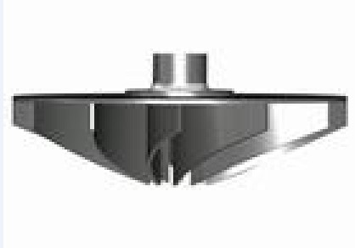
图2.1

2.1.3传动部分
传动采用皮带一级传动，电动机固定在机架底部。

2.1.4机架
机架的设计应该能够较好的使机器稳定工作，不发生强烈的震动；整架采用HT150铸造而成。

2.1.5其它
滚筒的右端设有废品出料口，下端设有产品出料口，左上部有进料口。

2.1.6 本章小节
本章对番茄打浆机的大体结构做了说明。

第3章 打浆机设计参数的确定

3.1滚筒的设计
根据生产能力和实际要求情况，初定筛筒内径为D=0.8m。
初选筛孔的工作系数为0.25，导程角a=1.8度。

3.1.1滚筒长度
(1) 由实验公式
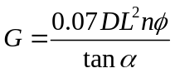 (3.1)
得滚圆长度：
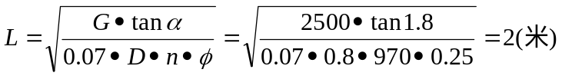 (3.2)
式中
-----打浆机生产能力（公斤/时）
-----筛筒内径（米）
-----筛筒长度（米）
------刮板转速（转/分）
-----筛筒有效截面（%）即筛孔真正工作的系数，占筛孔总数的1/2左右，而筛孔占筛筒全部表面积的50%，故一般=0.5x50%=25%
-----导程角（度）
必须着重说明，以上公式计算出的生产能力，是指通过筛孔的产品量，而非处理原料的量。因为若不考虑出浆率，供应再多原料也不能视为打浆机的真正生产能力，进料再多，若来不及打浆的话，只能是从一头进去从另一头出来，没有计算的实际意义。

3.1.2物料在滚筒内的时间
物料在筛筒内沿棍棒运动的时间为：
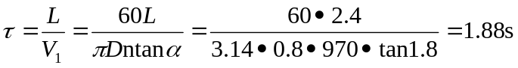 (3.3)
式中 ------物料沿棍棒运动线速度（米/秒）

3.1.3棍棒与筛筒之间的间隙
中心截面与筛筒壁间隙最大为h=6mm。
两端处至筛筒壁间隙最小：
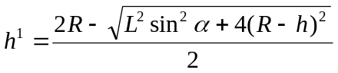 (3.4)
=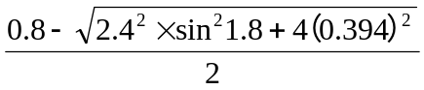
=0.0042
由于有导程角的存在，间隙之差为：6-4.2=1.8(毫米)
式中 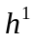-------棍棒最远点截面至筛筒的间隙（米）
-------筛筒内半径（米）
-------棍棒长度（米）
-------导程角（度）
-------棍棒至筛筒间隙（米）

3.1.4圆筒筛消耗功率的计算
由于是单机工作，所以取W=4000（牛米/公斤）
传动效率=0.75
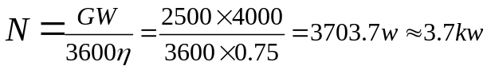 (3.5)
式中 -----生产能力（公斤/时）
-----打浆机操作的能量消耗比率（牛×米/公斤）其值决定于原料的种类、温度、棍棒转速和筛筒的有效截面等。若概略计算，单机时可取平均值W=3920-4410（牛x米/公斤），联动时取W=4900-5800（牛x米/公斤）
-------传动效率（0.7-0.8）

3.2电动机的选择
该电动打浆机的生产能力为2.5T/h，每天两班制，每班八小时，工作寿命为5年，轴转速为970转/分。
查阅机械设计手册和考虑实际生产条件，取带传动效率为0.7，，则所需电动机的功率为：
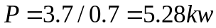 （3.6）
考虑电动机的效率问题和意外情况，初选电动机为 Y132M-4
电动机的参数如下：
功率：7.5KW
电流：15.4A
转速：1460r/min
效率：87%
功率因数：0.85
重量：84

3.3 本章小节
本章主要对圆筒、筒内打浆部分和电机做了初步的设计。

第4章 主要零件的结构设计与计算

4.1计算皮带，设计皮带轮
由上述可知，电动机的额定转速为1460r/min,额定功率为15KW，传动比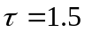，一台运转时间大于10h。
（1）设计功率
机器每天工作小时数≥16h，载荷变动较大，查阅机械设计手册表6-1-11K得=1.4。
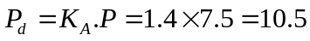 （4.1）
（2）选定带型
根据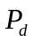=10.5kw和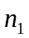=1460r/min，查阅机械设计手册图6-1-3得：
选择B带型
（3）传动比
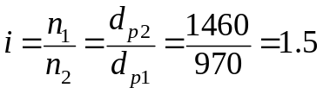 （4.2）
其中: 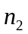为大带轮的转速
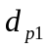为小带轮节圆直径
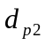为大带轮节圆直径
（4）小带轮基准直径
为了提高V带的寿命在结构允许条件下，宜选较大的基准直径。
由机械设计手册表6-1-22和表6-1-23选定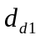≥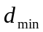
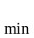=125mm 所以取=200mm
（5）大带轮基准直径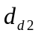
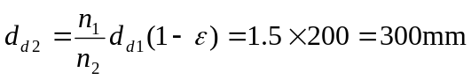 （4.3）
查机械设计手册表6-1-22得：=315mm
（6）带速V
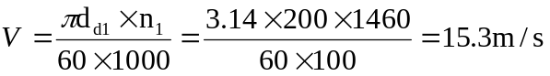 （4.4）
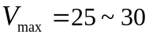 符合要求
说明：为了充分发挥V带的传动能力，一般V不要低于5m/s，不大于20m/s
（7）初定轴间距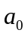
0.7（d+d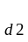）≤≤2（d+d） （4.5）
360.51030
初选轴间距=600
（8）所需带的基准长度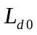
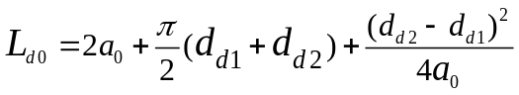 （4.6）
=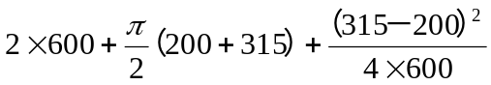
=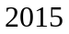
由表6-1-19选择带的基准长度L=2000mm
（9）实际轴间距
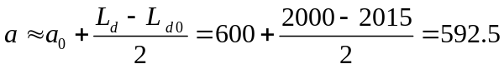 （4.7）
（10）小带轮包角
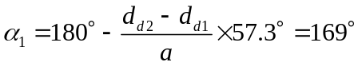 （4.8）
一般≥120，最小不低于90，如果较小，应增大或用张紧轮
（11）单根V带的基本额定功率P
根据带的型号， 和普通V带查表得
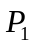=5.14kw
单根普通V带额定功率的增量=0.41
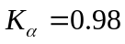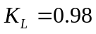
于是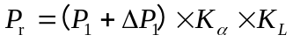 （4.9）
（12）V带的根数Z
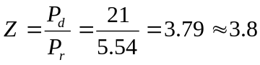 （4.10）
所以取4跟皮带
（13）单根V带的预紧力
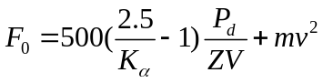 （4.11）
=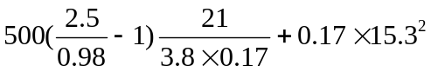
=2520N
（14）作用在轴上的力
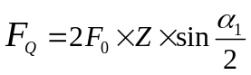 （4.12）
（15）带轮的结构和尺寸
设计Ｖ带轮时应满足的要求有：质量小，结构工艺性好，无过大的铸造内应力；质量分布均匀，轮槽工作面要精细加工（表面粗糙度一般应为3.2）,以减少带的磨损；各槽的尺寸和角度应保持一定的精度，以使载荷分布较为均匀等。
带轮上带速N≤25m/s，所以选用HT150材料制作。
查机械设计手册6-1-22：
小带轮的直径为208mm带轮的直径为323mm
查手册表6-1-27得：
选小带轮的孔径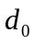=50 则小带轮为实心轮
大带轮的孔径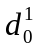=55
带轮宽度的选择：
查机械设计手册表6-1-21得，对于B槽型
基准宽度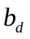=14
基准线上槽深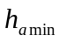=3.5
取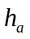=4
基准线下槽深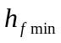=10.8或14.0
取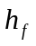=14
槽间距=190.4
取=19.4
槽边距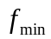=11.5
取=14
最小轮缘厚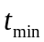=7.5
取=9
带轮宽 =（Z-1）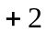=(4-1)x19.4+2x14=86.2 （4.13）
所以小带轮的直径为： 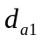=+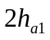=208
大带轮的直径为：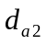=+=323
小带轮直接与电动机相连，无较大载荷=50的孔径可以安全工作
大带轮的的重量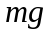≤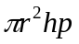=3.14x157.5x0.0862x7.8=52371N

4.2传动主轴的结构设计计算

4.2.1初步计算轴的直径
根据强度扭转发初步估算轴的直径
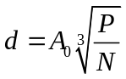 （4.14）
=6.24KW =970r/min
式中为轴传递的功率，kw; n为轴的转速，r/min; 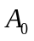为由轴的材料和受载情况确定的系数。轴用45号钢材料，取120。
计算得最小直径为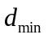=22mm
有一个键槽时，轴径增大3%～5%，于是=23.5
轴端接在大带轮上，考虑到轴上打有螺孔和上面查表得到的参考值取轴的最小值
=55mm

4.2.2轴的结构设计
轴的结构设计根据取定的最小值和各配件的安装，设计结构图见装配图轴的结果设计。根据滚筒的长度和其它零件的安装，初步计算得轴的长度有3米，这在实际中很难加工出来，不利于机器的大批量生产制造，故采用实心轴套空心轴的方式，这样不仅仅节省材料，减轻整机的重量，也易于制造安装，轴的两端装有圆锥滚子轴承。

4.2.3 根据定位要求确定轴的各段直径和长度
（1）实心轴的设计
实心轴零件图从左至右起第1段端部装有大带轮，轴上开有键槽，考虑安装方便，此段长度取110mm，直径为轴最小直径55mm
第2段上安装有轴承，轴承安装在轴承座里面，通过毡圈密封，轴承座通过螺栓固定在机架上，此段长取145mm,直径为60mm。
第3段上装有螺旋推进器和破碎物料用的破碎桨叶，此段轴大部分位于滚筒里面，考虑到夹持器的轴肩定位，此轴的长度取968mm,直径为74mm，在距离此段左端632mm处有轴肩，用于破碎桨叶的定位。
第4段插入空心轴以便与之相连，轴上开有一个10mm的螺栓孔，用于连接实心轴和空心轴,此段的直径取为40mm，全轴长度为1426mm
（2）空心轴的设计
空心轴开有1662mm的空心孔，这样能节省材料也减轻机身重量，如装配图空心轴所示
从左至右第一段的长度为1498mm，此段装有夹持器，直径为70mm，空心部分直径为40mm
第二段上也装有夹持器，考虑到有轴肩定位，此段长度取493，直径为63mm
第三段装有轴承，有轴肩定位，此段长度取82mm，直径为最小直径55mm

4.3轴上零件的定位
(1)实心轴与大带轮的连接采用平键连接，根据机械设计手册表5-2-1普通平键A型式和尺寸(GB/T1096-79),d=55mm所选用的键b×h为16x10, 键槽用键槽铣刀加工,键的长度取60mm。
(2)螺旋输送采用焊接方式连接在轴上，螺旋桨叶采用轴套套在轴上，左端用开口销定位，右端用轴肩定位，滚动轴承安装在轴承座里面，轴承座通过螺栓连接在机架上定位。

4.4确定轴上的圆角和倒角
参考机械设计书表15-2可知圆角和倒角（C或R）大于（1.2或1.6），取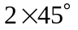

4.5滚动轴承
打浆机在高速运动时,会产生较大的轴向力和径向力,在轴的两端各安装一个圆锥滚子轴承,可以抵消轴向力的同时也能承受较大载荷,由于安装轴承位置的轴径大小分别为55mm和60mm,于是选择0基本游隙组、轴承代号为30211和30212的圆锥滚子轴承，它们的基本尺寸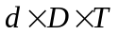分别为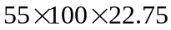和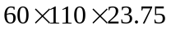，成对安装在轴承座内。
轴承的润滑方式采用脂润滑。

4.6 本章小节
本章对番茄打浆机的主轴部分和传动部分做了初步设计。

第5章 主要零件的校核

5.1轴的强度校核计算

5.1.1按扭转强度条件计算
轴的扭转强度条件为:
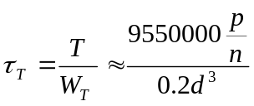=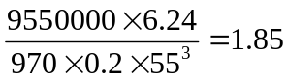MP （5.1）
式中： —扭转切应力，单位为MP；
—轴所受的扭矩，单位为N•mm；
—轴的抗扭截面系数，单位为mm；
—轴的转速，单位为r/min；
—轴传递的功率，单位为KW；
—计算截面处轴的直径，单位为mm
[]—许用扭转切应力，单位为MP
轴的材料为45号钢，查机械设计书表15-3 []的值在25-45 MP之间。
可知轴的扭转强度是合适的
中心转轴承受4根皮带的张力和带轮本身的重量
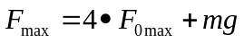 （5.2）
皮带轮距离轴承的距离200
则中心轴承受的弯矩：
 （5.3）
大带轮的孔径为55mm

则对实心轴的剪力
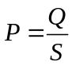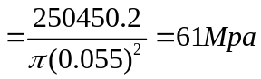 （5.4）
61Mpa 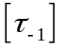=135Mpa
能满足设计要求
根据轴的受力情况知轴的最大危险截面在左端轴承截面处
圆筒筛的体积 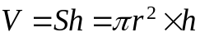 （5.5）
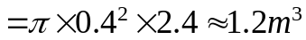
经测算得西红柿的密度为0.78×10kg/m
假设西红柿全部装满圆筒，此时的重量:
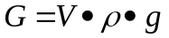 （5.6）
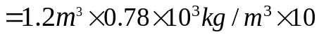
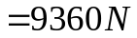
运行时的最大扭矩为:
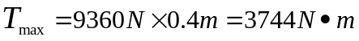 （5.7）
轴的最大剪应变：
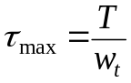 （5.8）
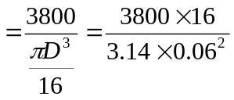
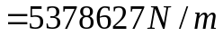
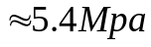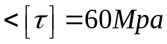
是可以满足设计要求的。

5.1.2 按弯扭合成强度条件计算
该扭转切应力为静应力时，取0.3
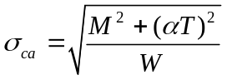 （5.9）
=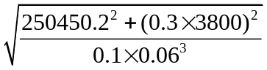=5.38≤60MP
轴的材料为45号钢，由机械设计书表15-1查得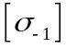＝60MP
所以是安全的。

5.2轴的扭转刚度校核计算
轴的扭转变形用每米长的扭转角来表示，阶梯轴的计算公式：
＝5.73×10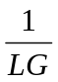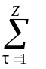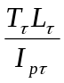 （5.10）
式中：—轴所受的扭矩，单位为N•mm
—轴的材料的剪切弹性模量，单位为MP，对于钢材，G=8.1×10MP
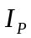—轴截面的极惯性矩，单位为mm，对于圆轴，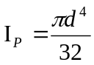
—阶梯轴受扭转作用的长度，单位为m.
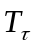、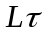、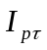—分别代表阶梯轴第段上所受的扭矩、长度和极惯性矩，单位同前
Ｚ—阶梯轴受扭转作用的轴段数
综合上式计算出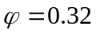；[]为轴每米长的允许扭转角，与轴的使用均合有关，对于一般的传动轴，可取[]=0.5-1/m；对于精密传动轴可取[]=0.25-0.5/m。对于精度要求不高的轴，[]可大于1/m。显然对于本设计中所涉及的轴为一般的传动轴，≤[]，符合扭转刚度要求。综上所述，该轴是满足设计要求的。

5.3轴承寿命的校核
1、30211轴承
（1）相关参数的查取
传动轴转速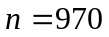r/min
查机械设计手册6-6得轴承的,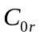=90.8kN,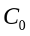=115kN
（2）计算轴承的径向载荷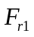、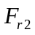
由静力学公式计算轴承支反力，得=605.9N；=1825.1N
（3）计算轴承的当量载荷
易知 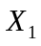=0.5，=1.5；
由 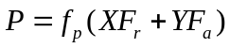 取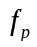=1.8 （5.11）
即 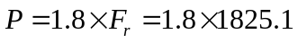=3285N
（5）计算轴承的使用寿命
计算得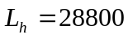h
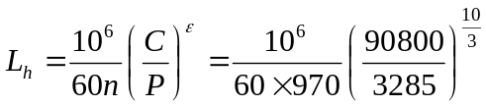=36298＞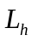 （5.12）
所以，选轴承30211符合要求。
2、30212轴承
（1）相关参数的查取
传动轴转速r/min
查机械设计手册6-6得轴承的,==102kN,=130kN
（2）计算轴承的径向载荷、
由静力学公式计算轴承支反力，得=703.6N；=2034.5N
（3）计算轴承的当量载荷
易知 =0.5，=1.5；
由 取=2.2；
即 N
（5）计算轴承的使用寿命
计算得h
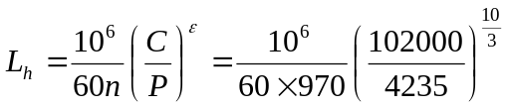=39763＞
所以，选轴承30212符合要求。

5.4键的校核
（1）传动轴上键的校核
带轮传递的转矩为T=61435N·mm，根据轴径直径d=55mm，
查机械设计手册8.1查得：键高及键长、键宽分别为：
h=10mm,，l=60mm，b=16mm
键工作长度 l=L-b=60-16=44mm
挤压面高度 h=h/2=10/2=5mm
根据键连接的挤压强度公式，它的挤压应力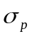为
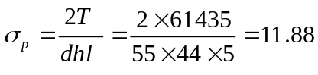MPa≤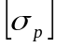 （5.13）
查机械设计手册16-1查得=60～90MPa。
所选键满足强度条件。

5.5 本章小节
本章主要对轴和轴上的部分校核。

结 论

本设计是在充分复习大学四年的知识的基础上，来完成的本次毕业设计，主要进行了番茄打浆机的设计。
无论番茄做成何种制品，打浆都是其必不可少的环节，所以发展番茄打浆机是有很大市场的。打浆效率的高低将和卫生条件状况将直接影响生产效益，由此可见打浆在整个番茄的加工流程中占有极其重要的作用，本设计是从给定的生产量，结合实际生产条件而设计的，以电动机为原动力，带动主轴转动，原料进入滚筒经过破碎桨叶的破碎和经过棍棒的擦碎作用而达到皮、籽和浆分离的目的。
本毕业设计是对我大学四年的综合与总结，它与以往的课程设计在深度与广度上有很大的差别。相比之下，其具有更深、更难、更广的独特性，也更具有现实的意义。而且，毕业设计的圆满与否也是我大学生活圆满与否的一个重要标志，因此在设计的过程中我始终抱着一种精益求精的心态，将力为我的大学生涯画上完美的句号。

参考文献

[1] 叶兴乾/等.出口加工蔬菜[M]. 北京. 中国农业出版社. 1997-05 1997-05 P35-65
[2] 郭新明.中国番茄产业发展问题研究[J]. 拉萨.西部金融2009年第11期 P12-17
[3] 邹学校. 番茄主要加工工艺[M].北京.北京科技术出版社. 2010-03-29 P99-120
[4] 李喜秋.画法几何及机械制图习题集[M].武汉.华中科技大学2008.4 P88-111
[5] 纪名刚等.机械设计[M].北京.高等教育出版社.2005.12
[6] 周良德，朱泗芳等编著[M]．长沙.现代工程图学．湖南科学技术出版社.2000.8
[7] 罗迎社.材料力学[M].武汉.武汉理工出版社.2000.10 P23-55
[8] 席伟光.机械设计课程设计[M].北京.高等教育出版社.2002.9
[9] 洪钟德.简明机械设计手册[M].上海.同济大学出版社.2002.1
[10] 徐灏主.机械设计手册[M]．北京.机械工业出版社，1999.1
[11] 成大先.机械设计手册[M].上海.化学工业出版社.2004
[12] 刘燕萍. 工程材料[M].北京. 国防工业出版社.2009.9 P48-76
[13] 罗洪田.机械原理课程设计指导书[M].北京. 高等教育出版社.1986
[14] 唐增宝等.机械设计课程设计.[M].武汉. 华中理工大学出版社.1998 P23-79
[15] 彭文生.机械设计.[M].武汉. 华中理工大学出版社.1996 P15-87
[16] 杨桂馥.果汁生产设备国产化的研究[J]．北京.机械工业出版社，2006.1
[17] 朱建萍.打浆机工艺参数的计算与分析[J].南京.化学工业出版社.2003年第2期
[18] 马建波. 国产番茄酱设备配套加工[J].北京. 自然科学报.2009年第4期
[19] 刘建.番茄打浆机的清洗[J].北京. 轻工机械.1999年第4期

致 谢
在刘亚娟老师的指导下，经过半年的努力，毕业设计即将顺利完成，本次设计带给我许多收获。在设计的过程中，由于经验的匮乏，使得设计中存在许多错误，是指导老师一一指正，丰富了设计的内容。
在这里，我真诚的感谢学校四年来的培育并给我这次锻炼的机会，并由衷的感谢我的指导教师刘亚娟老师，感谢她在百忙中为我排除设计过程中的很多困难，并认真的纠正我设计中的错误，使毕业设计得以顺利进行。刘老师广博的知识，严谨的治学态度，一丝不苟的敬业精神，灵活的思维方式，耐心细致的言传身教深深感染并激励着我，使我终身受益。非常感谢刘老师。
同时也感谢同寝室的各位同学的帮助，他们帮我指出了我设计中存在的问题并帮我解决了这些问题，使我的设计更完善。也感谢那些默默支持我的同学和朋友。在此论文完成之际，真心向所有帮助和关心我的人致以最崇高的敬意和最衷心的感谢！

附 录
（小二号黑体，上下各空一行）

对需要收录于论文中且又不适合书写于正文中的附加数据、资料、详细公式推导、计算机程序等有特色的内容，可做为附录排写。
……
（小四号宋体，1.35倍行距）

